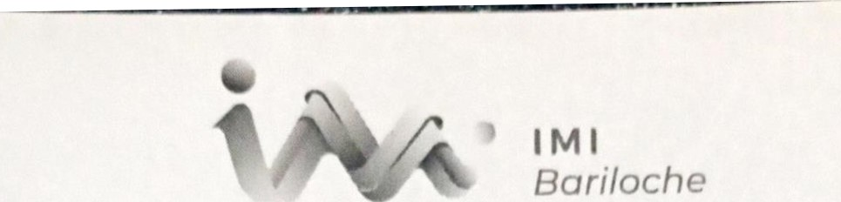

Cuidarte es Nuestra Especialidad

# CERTIFICADO DE BUENA SALUD

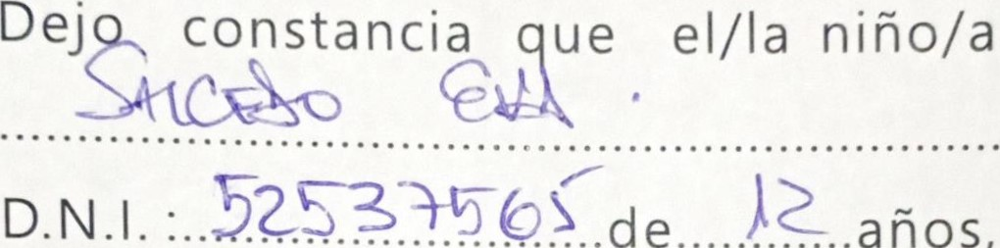D.N.I. ..........años, puede ingresar a clases presenciales y realizar ejercicios físicos acordes a su sexo , edad y madures sexual , de acuerdo al examen físico realizado en el día de la fecha.

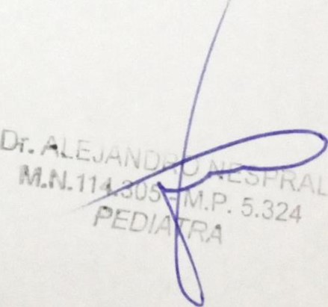OBS.:

FIRMA:

## FECHA: . . . . . ./